如何设置洽谈进展模板?

我们可以把经常使用的洽谈信息设为模板，从而减少重复填写的时间；并且用户的模板是独立的，每个用户都可以根据自己的需要自由设置。
第一步：在“首页”中打开“销售管理”，选择“客户管理”中的“客户列表”，点击“所有客户”。
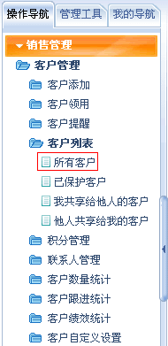
第二步：在“客户列表”界面中，任意选择一客户，在洽谈进展栏点击“添加”。
注：洽谈模板在所有能添加洽谈进展的地方均可自由设置。
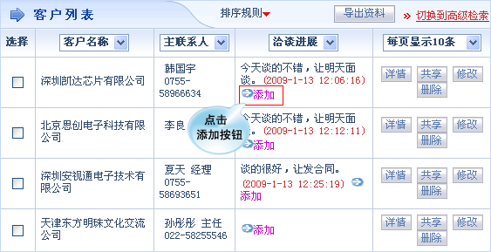
第三步：在“洽谈进展”详情界面中，点击“重新设计”。
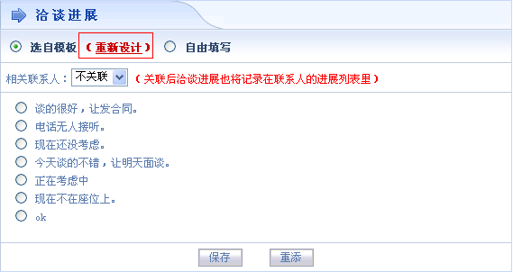
第四步：在“洽谈进展模板设置”界面中，可以对原来的洽谈进展内容进行删除和修改。点击“添加进展”按钮。
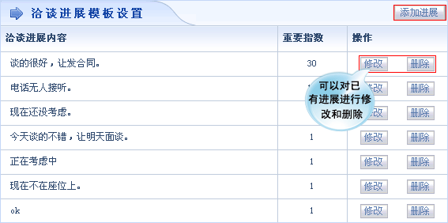
第五步：在“添加洽谈模板”界面中，输入模板内容，点击“保存”，即模板设置成功。
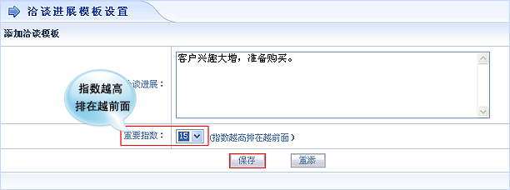
第六步：在“洽谈模板设置”界面中，刚设置的模板出现在“洽谈进展内容”中。
